
Reproduction des humains 1/2 Prénom :…………………… Date : …………….

Les organes sexuels
Chez l'homme : les organes sont à l'extérieur, ce sont le pénis et les testicules (la prostate est à l'intérieur).
Outre sa fonction de rejet de l'urine, le pénis est l'organe de l'accouplement.
Les testicules fabriquent en permanence des spermatozoïdes (à partir de la puberté).
Chez la femme: les organes sont à l'intérieur, ce sont le vagin, l'utérus et les ovaires (la vulve est extérieure).
Le vagin est un réceptacle pour le pénis lors d'un rapport sexuel, l'utérus est une poche où se développent les bébés et les ovaires sont des glandes qui contiennent les ovules.
Dès la naissance, la fillette possède (dans ses ovaires) un stock de cellules reproductrices, chacune contenant un futur ovule.
Les premiers seront libérés à la puberté.

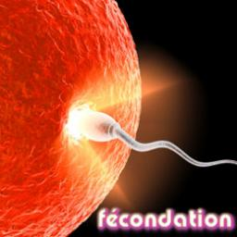
Les rapports sexuels

Pour mettre un bébé au monde, il faut qu'un homme et une femme aient un rapport sexuel.
Mais cela ne suffit pas : il faut aussi que ce désir d'avoir un enfant soit commun à l'homme et la femme !
Sous la manifestation du désir sexuel, le pénis se gonfle de sang, durcit, se redresse et s'allonge (c'est une érection).
En introduisant son pénis dans le vagin de la femme, l'homme libère un liquide blanchâtre qui s'appelle le sperme contenant des millions de spermatozoïdes.
La fécondation (rencontre d'un spermatozoïde et d'un ovule) ne peut avoir lieu si les ovaires de la femme n'ont pas fabriqué d'ovule, car pour qu'il y ait une naissance, il faut qu'un spermatozoïde féconde un ovule.

La puberté
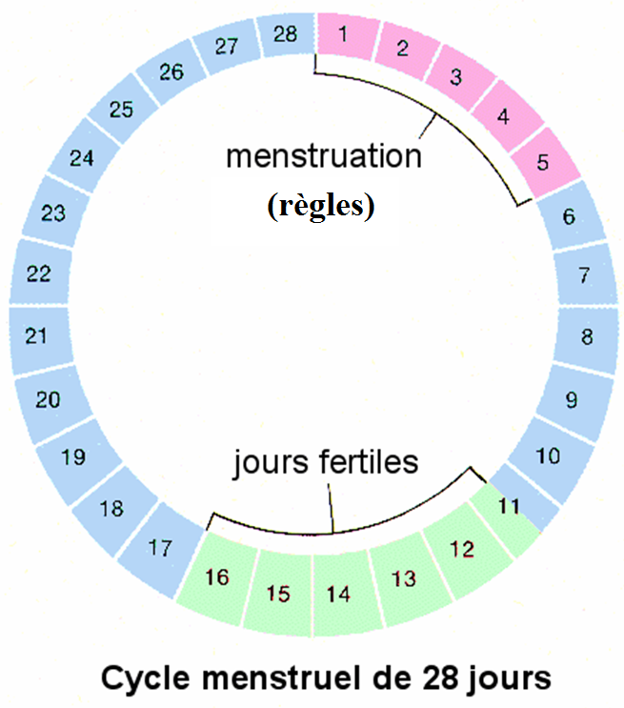
La puberté chez les garçons comme chez les filles marque le passage de l'enfance à l'adolescence.
À la puberté, on est capable physiquement d'avoir des enfants, de se reproduire.
Bien évidemment, dans nos sociétés, on est encore trop jeune pour faire et élever des enfants. Il faut attendre de devenir adulte.
Toutes ces transformations se font grâce aux hormones sexuelles, en particulier la testostérone chez l'homme et l'œstradiol chez la femme.
Ce changement se traduit par des transformations physiques qui influent sur notre psychique (on grandit dans son corps comme dans sa tête).
La puberté débute rarement avant 10 ans : en moyenne vers 11-12 ans chez les filles et un peu plus tard chez les garçons, vers 12-13 ans.
La poitrine et les hanches des filles se dessinent.
Quant aux garçons leur voix change et devient plus grave, puis leur barbe pousse.
Les poils poussent dans la partie des aisselles et du pubis. Le corps grandit, les jeunes garçons et filles deviennent peu à peu des adultes.
La puberté dure entre deux ou trois ans.

Les règles chez la fille
A la puberté, vers 11 ans, la fille grandit, grandit beaucoup ... son caractère change, son corps aussi ...
Quelques mois plus tard, un évènement la surprend même si elle sait que "cela" doit arriver : des saignements provenant de l'utérus et visibles au niveau de la vulve, ce sont les règles.
Cela va désormais se reproduire environ tous les 28 jours avec une certaine régularité d'où le nom de règles.
Explication : Un ovule est libéré toutes les 4 semaines par un des deux ovaires.
A chaque fois, l'utérus se prépare à recevoir un embryon : la paroi qui recouvre l'utérus (l'endomètre) s'épaissit et s'enrichit de vaisseaux sanguins.
En l'absence de fécondation, la paroi redevient plus fine, les vaisseaux sanguins se brisent, libérant ainsi une petite quantité de sang !

